Ensimmäinen kosketus laitteisiin Pico Neo 3 – v1

MaFEA – Making Future Education Accessible

PR2 – Guiding successful adoption

Ensimmäinen kosketus laitteisiin Pico Neo 3 – v1
Alla voit selvittää, mitä löydät, kun avaat Pico Neo 3 -paketin ja miten eri laitteita mukautetaan, jotta voit aloittaa mukaansatempaavat kokemukset oikein.

Whattu löydämme

- Pakkaus ja sisältö

Tämä on avaamaton pakkaus, joka sisältää kaikki laitteet ja joka olisi avattava, kuten seuraavissa kuvissa on esitetty.
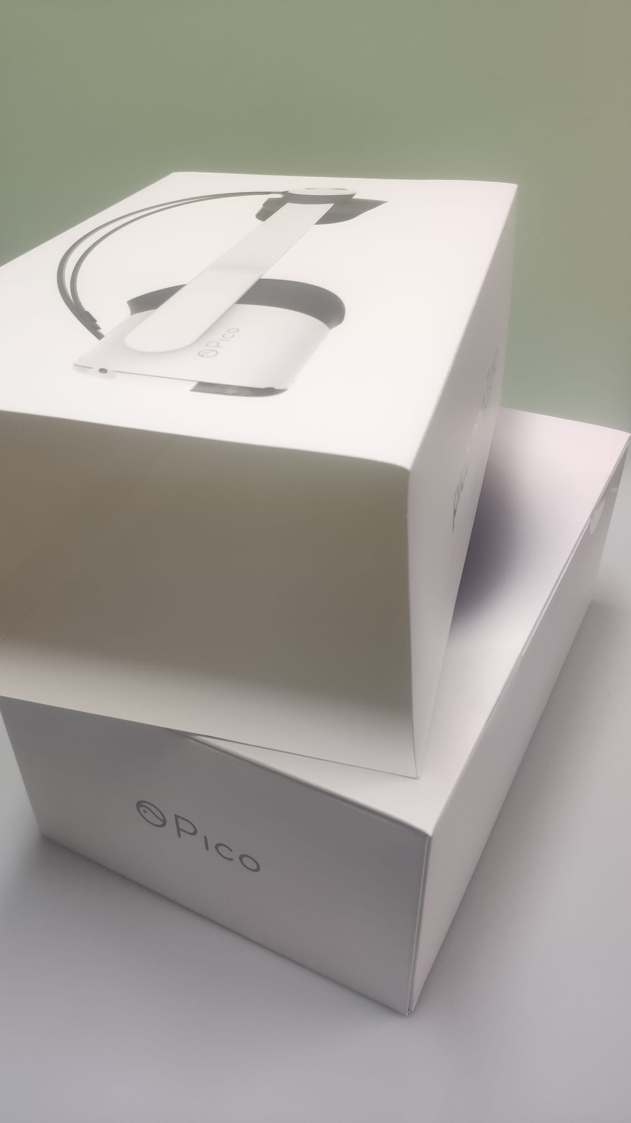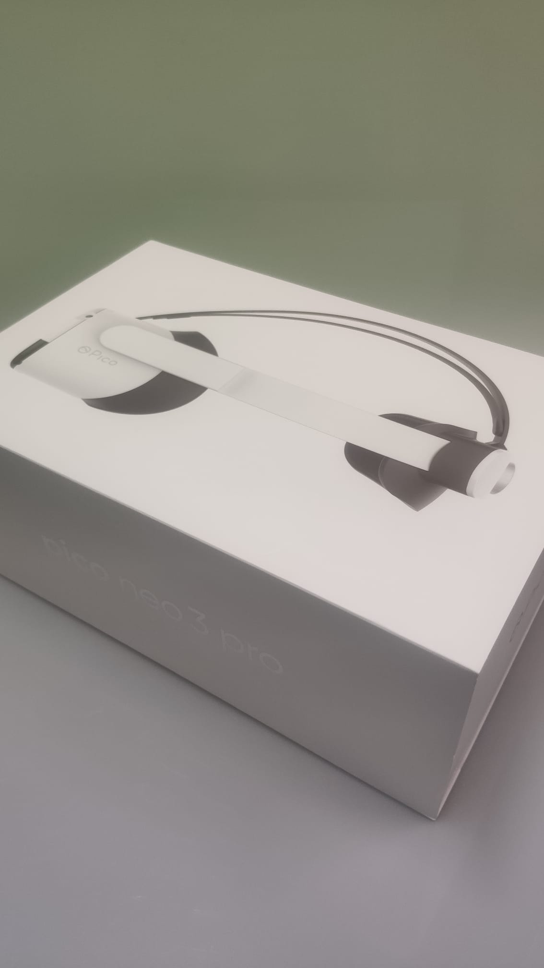

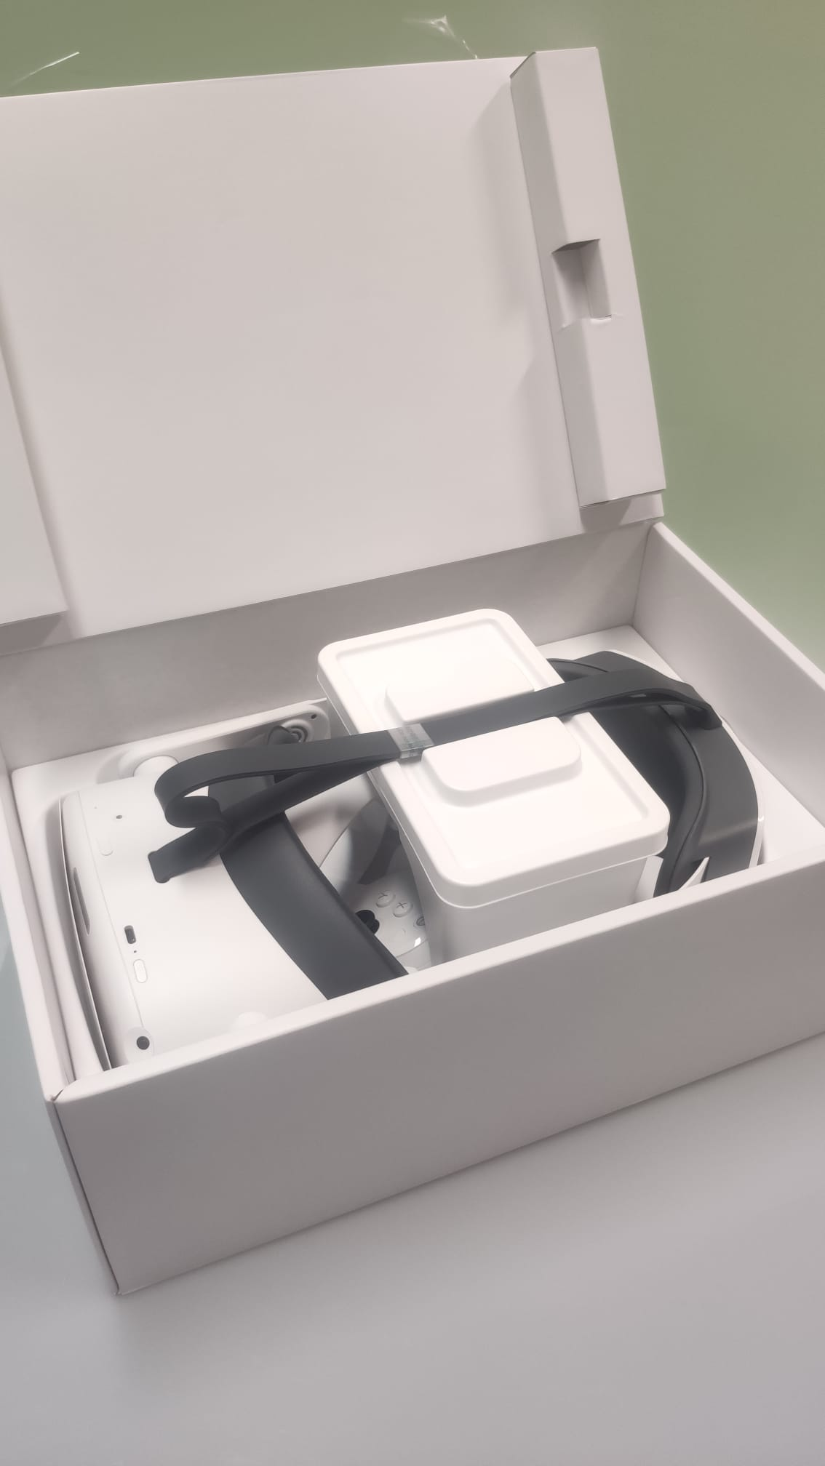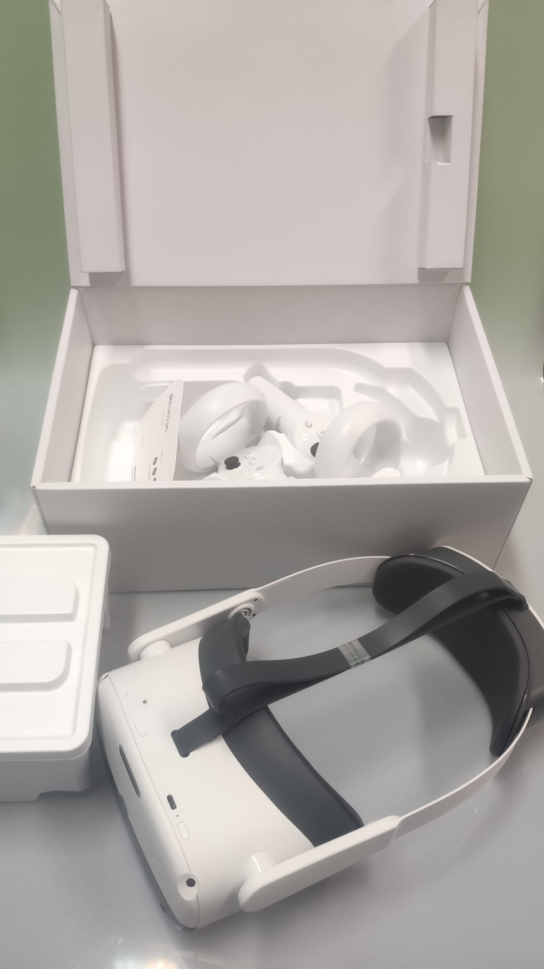

Sisältä löydät seuraavat laitteet:
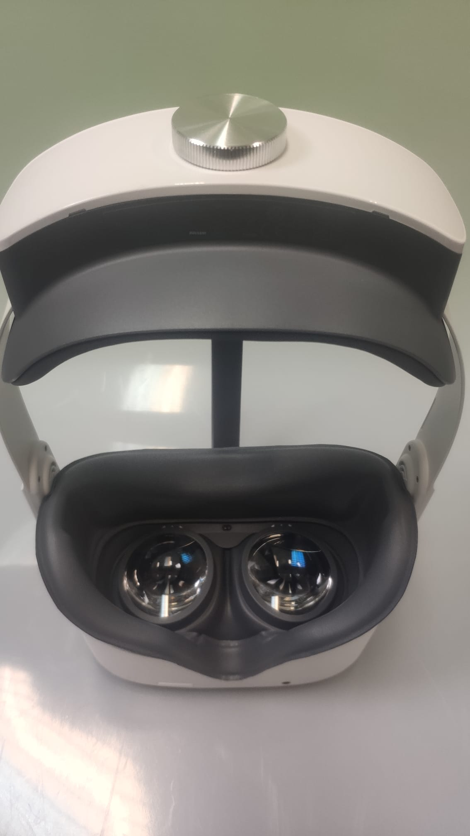
Virtuaalitodellisuuslasit käyttövalmiina, sisäänrakennetulla suojauksella ja pään tuella. Jos haluat mukauttaa laitteen käyttäjän pään kokoon, takana, intuitiivisella ja mukavalla tavalla, käyttäjä voi kiertää kyseistä laitetta.
Tätä säätöä varten, pään päällä, käyttäjä voi myös manipuloida hihnojen kiristämistä.

Voit myös säätää linssien välistä etäisyyttä. Lasit mahdollistavat jopa 160 mm: n normaalien lasien käytön.

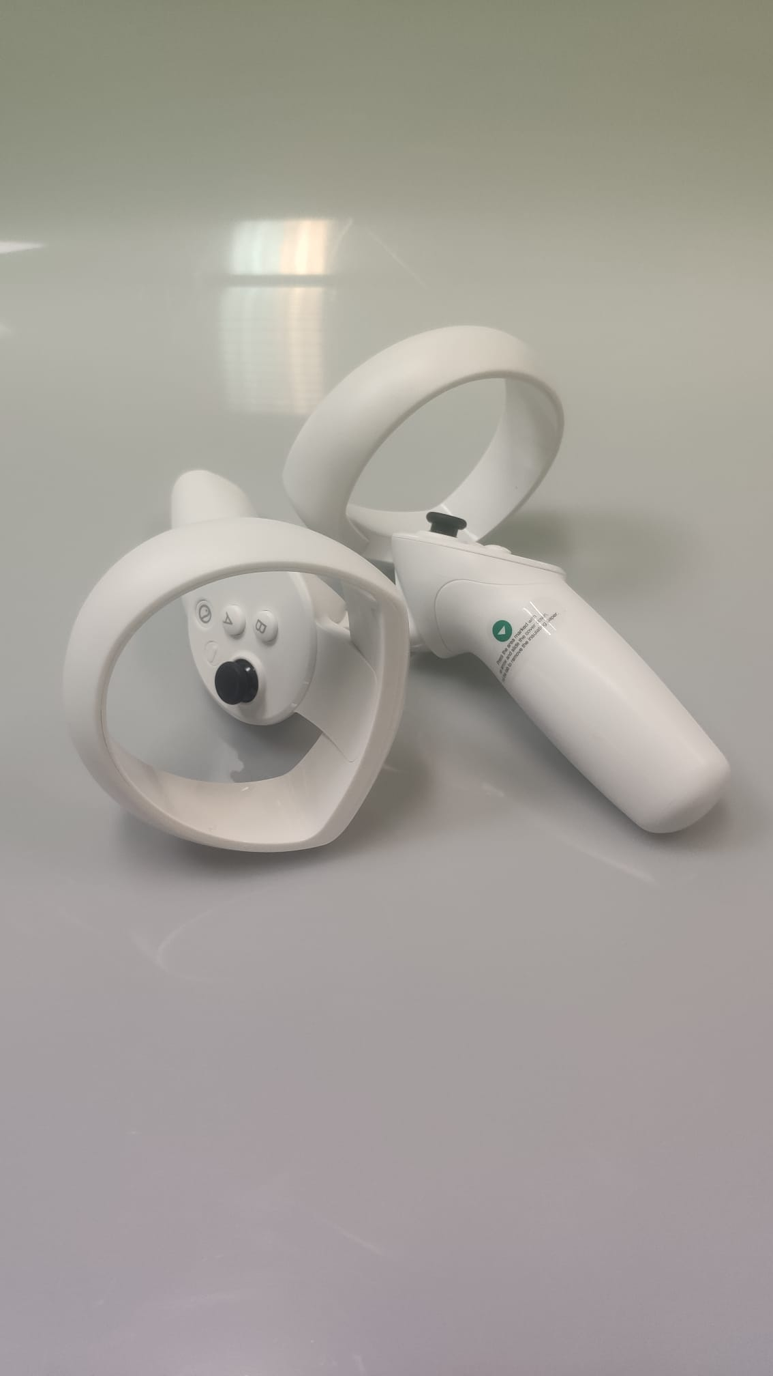
Komennot

Laatikko laturilla ja käyttöoppailla

Laitteiden kartoitus

Kuinka mukauttaa laitteita oikein

- Commands
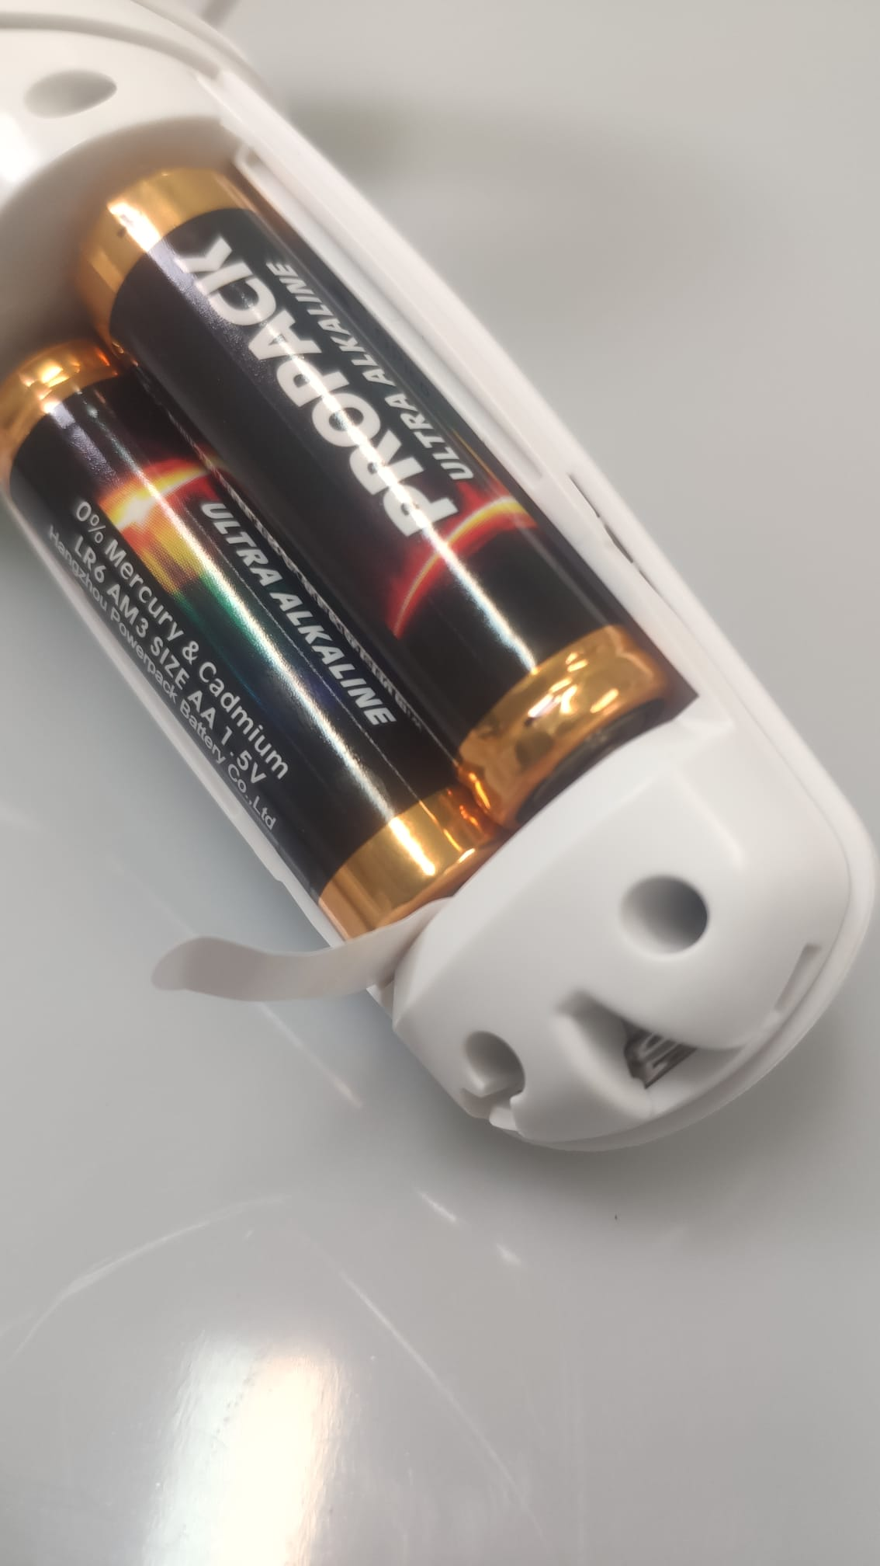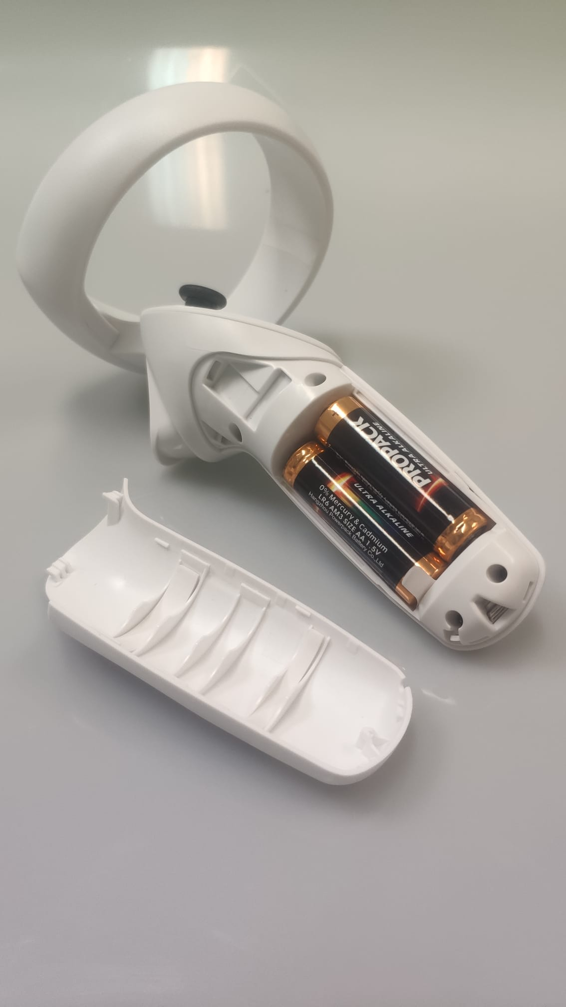

Sinun on poistettava turvakieleke jokaisesta ohjausyksiköstä, mikä estää akkujen (jo mukana toimitetun) kytkemisen oikein säätimiin. Irrota ensin kansi.

Täydennys ja varastointi

- Tallennusruutu
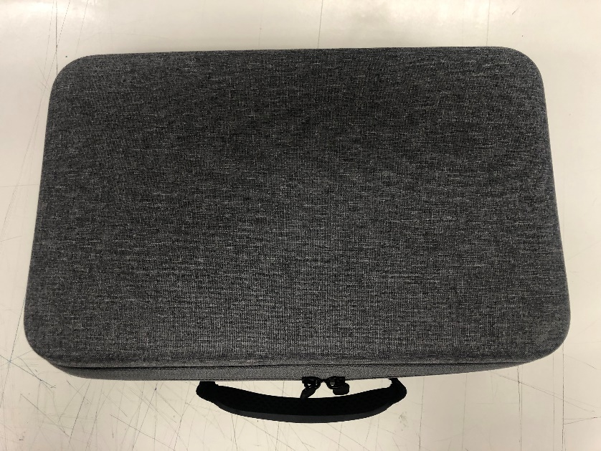

To turvallisesti säilyttää ja kuljettaa kaikki laitteet, tuotemerkki tarjoaa tämän laatikon kahvalla täydennyksenä.
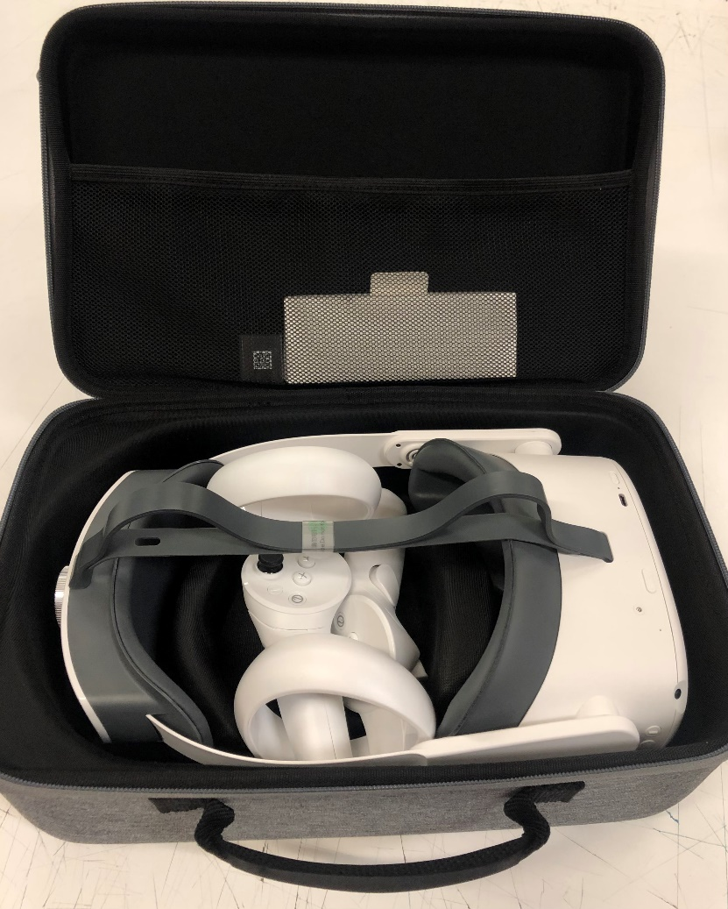
Laitteen säilyttämiseksi ohjaimet on asetettava ensin ja vasta sitten lasit. Laturi ja käyttöohje voidaan sijoittaa sivusuojan taskuun.

